«Бекітемін»
Өндірістік оқу орынбасары
А.Жанадилова
______________________
«___»________2019ж

Сабақ жоспары
Мамандығы:Сандық ақпаратты қайта өңдеу маманы 1-курс
Пәні:Жұмысқа дайындалу
Сабақтың тақырыбы: Базалық логикалық элементтердің құрылу негіздері
Сабақтың мақсаты: Студенттерді ақпараттың қалай жеткізу негіздерімен таныстыру, мәнін ашу.Студенттердің ой-өрісін дамыту.Студенттерді жауапкершілікке, ізденімпаздыққа деген ынтаны арттыру.
Сабақтың көрнекілігі: Компьютер,оқулық
Сабақтың түрі: Аралас сабақ
Сабақтың барысы:
Ұйымдастыру кезеңі: Студенттерді түгендеу, сабақтың дайындығын тексеру, назарын сабаққа аудары
Үй тапсырмасын қорыту:
Үй тапсырмасынан сұрақтар қою арқылы қорыту.
Жаңа сабақ: Базалық логикалық элементтердің құрылу негіздері
Автоматикалық қондырғылар мен есептеу техникасы үшін логикалық амалдарды орындауға арналған қарапайым логикалық амалдардың қаншалықты маңызды екендігі бәрімізге белгілі. Бірақ сол элементтердің ішкі құрылымдарын жан-жақты түсіндіру , оларды өз бетінше қолмен жинау және іс жүзінде қолдану мәселелеріне дұрыс көңіл бөлінбейді. Қазіргі кезде логикалық элементтер тіркеуіштер (регистр), оперативті жады, процессор туралы ұғымдар, компьютердің оқу процесіне мейлінше енуіне байланысты әрбір шәкірттің алдынан үздіксіз туындауда.
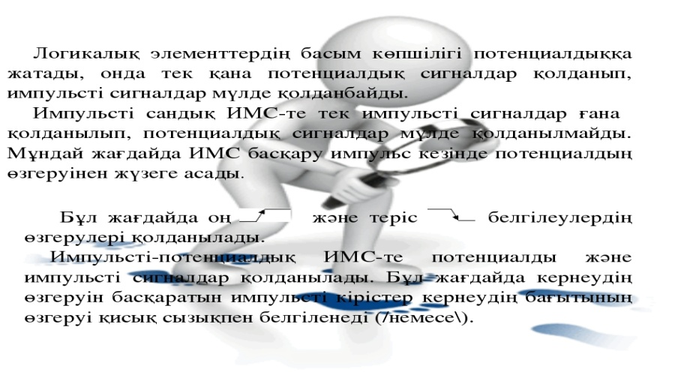
Әлбетте, логикалық амалдарды орындауға арналған элементтер тек логикалық шамалармен жұмыс істейді. Логикалық шамаларға шартты келісім бойынша кез келген процесті жатқызуға болады. Автоматикалық қондырғы – құрылымдар үшін , сыртқы бір әсердің болмау әсері, тізбектің ажырауы мен тұйықталуы , тізбекте электр ағысының жүру-жүрмеуі және т.б. құбылыстар – шартты түрде қабылданған логикалық процестер болып табылады. Бұл процестердің біреуі – тәуелсіз, екіншілері – тәуелді құбылыстар. Тәуелсіз құбылыстар мен шамалар аргумент деп , ал тәуелді шамалар функция деп аталады . Мысалы : тізбектің тұйықталуы мен сол тізбекте электр ағысының өтуі немесе ағыстың өтуі мен шамның жануы сондай құбылыстар.
Логикалық элементтер — логика алгебрасы ережелеріне сәйкес кіріс сигналдарымен қарапайым логикалық операцияларды (функцияларды) жүзеге асыратын электрондық құрылғылар. Осындай операцияларға логикалық қосу — '''дизъюнкция''' (“немесе”), көбейту — '''конъюнкция''' (“және”), терістеу — '''инвертирлеу''' (“емес”) жатады. Қарапайым Логикалық элементтердің шартты белгілері суретте көрсетілген. Ақпараттық сигналдар ретінде электр кернеуі немесе тогының дискреттік мәндері (деңгейлері) қолданылады. Мысалы:
- 0 — төмен деңгейге, 1 — жоғары деңгейге сәйкес келеді.
Логикалық элементтер функционалдық белгіленуі, ақпарат беру әдісі, сұлбатех. шешімі және пайдаланылатын электрондық құралдары бойынша ажыратылады. Күрделі Логикалық элементтер қарапайым операциялар орындайтын элементтерді біріктіру арқылы жасалады. Мысалы:
- “немесе” — “емес”, “және — емес”, “немесе — және — емес”, т.б.
Құрылымдық түрде Логикалық элементтер жекеленген (дискретті) құраушылардан немесе интегралдық сұлба (ИС) түрінде [шала өткізгіш, гибридті, үлдірлі (пленкалы), т.б.] орындалуы мүмкін. Қазіргі дербес компьютерлерде жоғары дәрежелі интеграциясы бар ИС-дағы Логикалық элементтер жүйелері қолданылады. Логикалық элементтер компьютерлердің, цифрлық автоматтардың элементтік негізін қалайды.
Үйге тарсырма:Базалық логикалық элементтер туралы қосымша мәліметті іздеу.

